CENTRO DE ENSINO UNIFICADO DE BRASÍLIA - CEUB
Ciência de Dados e Machine Learning

Disciplina: Análise e Projeto de Sistemas - APS
Documento de
DEFINIÇÃO DE REQUISITOS - DDR
FOOD TRUCK IRON BURGUER

Equipe técnica:
Gabriel Francisco Pires de Assis
Guilherme Mendes Carlos
Pedro Rebello Borges de Barros
Pedro Vargas dos Santos e Silva
Professor: Eduardo Castro. - 2026

SUMÁRIO

1. INTRODUÇÃO
1.1 Objetivo do Documento
1.2 Definições, Acrônimos e Abreviações
2. DIAGRAMA DE CASO DE USO E EAS
2.1 Diagrama de Caso de Uso
2.2 Rastreabilidade: Funcionalidade x Caso de Uso
3. PRIORIZAÇÃO
3.1 Usuário x Caso de Uso x Dependência
3.2 Diagrama de Caso de Uso x Prioridade
4. MODELO DE ESPECIFICAÇÃO DE CASO DE USO
4.0 Especificação de Caso de Uso
4.1 Fluxo Básico
4.2 Fluxos Alternativos
4.3 Fluxos de Exceção
4.4 Requisitos de Dados
4.5 Regras de Negócio
5. REQUISITOS DE DADOS
5.1 Requisitos de Dados do Cadastro de Produto
5.2 Requisitos de Dados do Cadastro de Ingrediente
5.3 Requisitos de Dados do Pedido
5.4 Requisitos de Dados do Pagamento
5.5 Requisitos de Dados da Entrega
5.6 Requisitos de Dados dos Relatórios
6. REGRAS DE NEGÓCIO
6.1 Regras de Negócio
6.2 Mensagens do Software
7. ESPECIFICAÇÃO DE CASO DE USO
7.1 ENTRADA – ESPECIFICAÇÃO DE CASO DE USO
7.2 PROCESSAMENTO – ESPECIFICAÇÃO DE CASO DE USO
7.3 SAÍDA – ESPECIFICAÇÃO DE CASO DE USO
8. DIAGRAMA DE CLASSE
8.1 Modelo do Diagrama de Classe
8.2 Descrição das Classes
8.3 Descrição dos Relacionamentos

1. INTRODUÇÃO

1.1 Objetivo do Documento

Este documento tem por objetivo concentrar e organizar os requisitos de software identificados a partir do Documento de Análise de Negócio - DAN, elaborado e aprovado pelas partes interessadas, para a construção do sistema de gestão de pedidos do Food Truck Iron Burguer, de propriedade do Sr. Zé das Couves.
O documento fornece aos membros do time de Produto as informações necessárias para a implementação, assim como para a realização dos testes e a homologação do sistema, contemplando o registro do pedido, o controle do pagamento, o controle da fila de produção, o controle da entrega e a emissão das informações gerenciais sobre pedidos e valores recebidos.

1.2 Definições, Acrônimos e Abreviações

A correta interpretação deste documento requer o conhecimento de algumas convenções e termos específicos, descritos a seguir.

1.2.1. Definições
ATOR: elemento externo ao software (pessoa, área da empresa ou outro sistema) que interage com ele, desempenhando um papel em relação a um ou mais casos de uso. No Iron Burguer os atores são o Atendente, a Produção e o Gerente.
CASO DE USO: descrição de um conjunto de ações executadas pelo software, em interação com um ator, que produz um resultado de valor observável para esse ator. Cada caso de uso corresponde a uma funcionalidade identificada no DAN.
EXTEND: relacionamento no qual um caso de uso (extensão) acrescenta um comportamento eventual e opcional a um caso de uso base, sendo executado somente quando determinada condição ocorre. Exemplo: UC5 - Alterar / Cancelar Pedido estende UC3 - Registrar Pedido.
INCLUDE: relacionamento no qual um caso de uso base incorpora, de forma obrigatória, o comportamento de outro caso de uso, que é sempre executado. Exemplo: UC3 - Registrar Pedido inclui UC4 - Registrar Pagamento.
DAN: Documento de Análise de Negócio. DDR: Documento de Definição de Requisitos. EAS: Estrutura Analítica do Software. UML: Unified Modeling Language.

1.2.2. Identificação dos requisitos
Os requisitos são identificados por um identificador único, composto de sigla e numeração. A referência aos requisitos é feita por meio dos respectivos identificadores:
Sigla | Significado
UCxx | Caso de Uso número xx
Fx | Funcionalidade identificada no DAN
Px / Sx | Problema específico / Solução específica identificados no DAN
RNGx | Regra de negócio
2. DIAGRAMA DE CASO DE USO E EAS
A numeração inicia em 01 e prossegue sendo incrementada de 1 à medida que forem surgindo novos requisitos.

A Estrutura Analítica do Software organiza as soluções identificadas no DAN em grupos funcionais, servindo como referência para a definição dos casos de uso e para a rastreabilidade dos requisitos.
Solução | Descrição | Funcionalidades | Casos de Uso
S1 | Obter dados dos produtos e ingredientes disponíveis | F1 - Cadastrar Produto; F2 - Cadastrar Ingrediente | UC1; UC2
S2 | Registrar o pedido de forma padronizada | F3 - Registrar Pedido; F4 - Alterar / Cancelar Pedido | UC3; UC5
S3 | Controlar a fila e a situação dos pedidos | F5 - Controlar Fila de Produção | UC6
S4 | Controlar o pagamento dos pedidos | F6 - Registrar Pagamento | UC4
S5 | Controlar a entrega dos pedidos | F7 - Registrar Entrega do Pedido | UC7
S6 | Obter informações sobre pedidos, entregas e valores | F8 - Emitir Relatório de Pedidos e Entregas; F9 - Emitir Relatório de Fluxo de Caixa | UC8; UC9

2.1 Diagrama de Caso de Uso

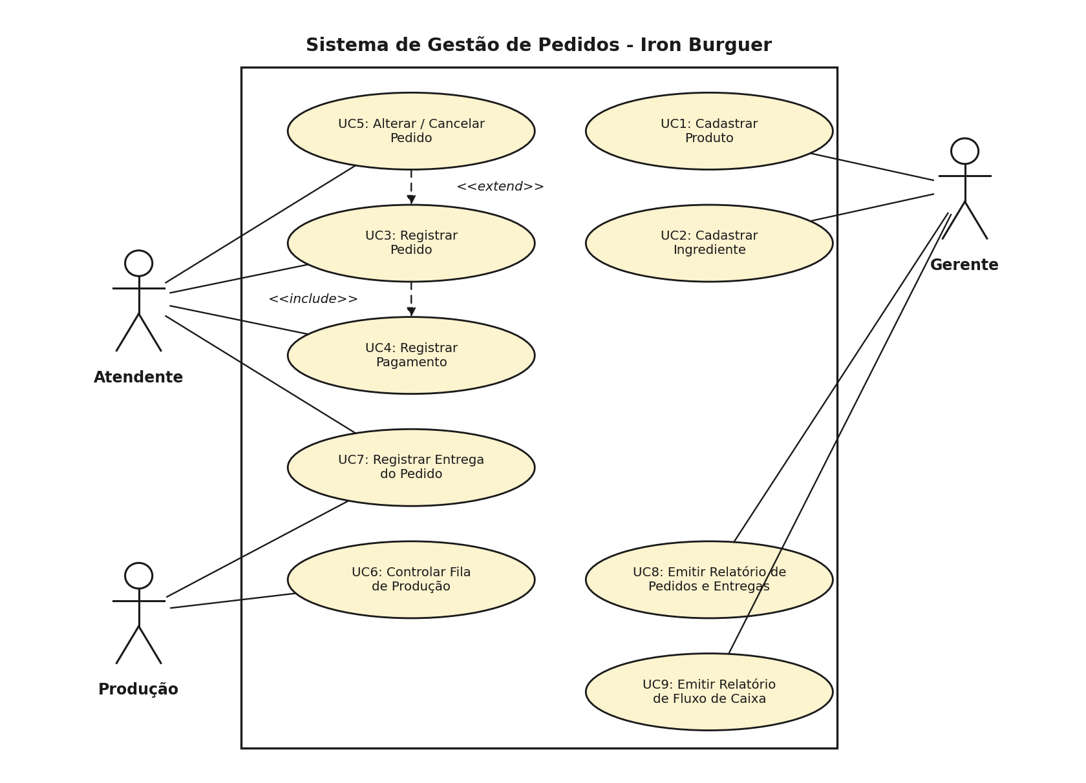
2.2 Rastreabilidade: Funcionalidade x Caso de Uso

A tabela abaixo demonstra a correspondência entre as funcionalidades definidas no DAN e os casos de uso especificados neste documento.

Fase (E/P/S) | Funcionalidade (DAN) | Caso de Uso (DDR) | Ator
Entrada | F1 - Cadastrar Produto | UC1 - Cadastrar Produto | Gerente
Entrada | F2 - Cadastrar Ingrediente | UC2 - Cadastrar Ingrediente | Gerente
Entrada | F3 - Registrar Pedido | UC3 - Registrar Pedido | Atendente
Entrada | F4 - Alterar / Cancelar Pedido | UC5 - Alterar / Cancelar Pedido | Atendente
Processamento | F6 - Registrar Pagamento | UC4 - Registrar Pagamento | Atendente
Processamento | F5 - Controlar Fila de Produção | UC6 - Controlar Fila de Produção | Produção
Saída | F7 - Registrar Entrega do Pedido | UC7 - Registrar Entrega do Pedido | Atendente / Produção
Saída | F8 - Emitir Relatório de Pedidos e Entregas | UC8 - Emitir Relatório de Pedidos e Entregas | Gerente
Saída | F9 - Emitir Relatório de Fluxo de Caixa | UC9 - Emitir Relatório de Fluxo de Caixa | Gerente

3. PRIORIZAÇÃO

3.1 Usuário x Caso de Uso x Dependência

Usuário | Objetivo (Solução) | E/P/S | Caso de Uso | Dependência
Gerente | S1 - Obter dados dos produtos e ingredientes disponíveis | E | UC1 - Cadastrar Produto | -
Gerente | S1 - Obter dados dos produtos e ingredientes disponíveis | E | UC2 - Cadastrar Ingrediente | UC1
Atendente | S2 - Registrar o pedido de forma padronizada | E | UC3 - Registrar Pedido | UC1 / UC2
Atendente | S2 - Registrar o pedido de forma padronizada | E | UC5 - Alterar / Cancelar Pedido | UC3
Atendente | S4 - Controlar o pagamento dos pedidos | P | UC4 - Registrar Pagamento | UC3
Produção | S3 - Controlar a fila e a situação dos pedidos | P | UC6 - Controlar Fila de Produção | UC4
Atendente / Produção | S5 - Controlar a entrega dos pedidos | S | UC7 - Registrar Entrega do Pedido | UC6
Gerente | S6 - Obter informações sobre pedidos, entregas e valores | S | UC8 - Emitir Relatório de Pedidos e Entregas | UC7
Gerente | S6 - Obter informações sobre pedidos, entregas e valores | S | UC9 - Emitir Relatório de Fluxo de Caixa | UC4

3.2 Diagrama de Caso de Uso x Prioridade (MoSCoW)

Os casos de uso foram priorizados pela técnica MoSCoW (Must have, Should have, Could have e Won't have), sendo indicada também a ordem de construção em incrementos de 1 (primeiro) a 5 (último). Um caso de uso nunca é colocado em incremento anterior ao dos casos de uso de que depende (item 3.1); dentro de um mesmo incremento, a dependência é construída primeiro.
Caso de Uso | MoSCoW | 1 | 2 | 3 | 4 | 5
ENTRADA
UC1 - Cadastrar Produto | Must have | X
UC2 - Cadastrar Ingrediente | Must have | X
UC3 - Registrar Pedido | Must have |  | X
UC5 - Alterar / Cancelar Pedido | Should have |  |  |  | X
PROCESSAMENTO
UC4 - Registrar Pagamento | Must have |  | X
UC6 - Controlar Fila de Produção | Must have |  |  | X
SAÍDA
UC7 - Registrar Entrega do Pedido | Must have |  |  | X
UC8 - Emitir Relatório de Pedidos e Entregas | Should have |  |  |  | X
UC9 - Emitir Relatório de Fluxo de Caixa | Could have |  |  |  |  | X

4. MODELO DE ESPECIFICAÇÃO DE CASO DE USO

4.0 Especificação de Caso de Uso
O modelo de especificação de caso de uso padroniza a descrição das funcionalidades do sistema, registrando o objetivo, os atores envolvidos, as condições de execução e os fluxos de interação.
Campo | Descrição
Identificação | Código e nome do caso de uso, no formato UCxx - Nome.
Ator | Usuário que inicia ou participa da execução do caso de uso.
Objetivo | Resultado que o ator espera obter com a execução.
Pré-condições | Condições que precisam ser atendidas antes do início.
Pós-condições | Estado esperado do sistema após a conclusão.
Fluxo básico | Sequência principal de ações entre ator e sistema.
Fluxos alternativos | Variações do fluxo básico para situações previstas.
Fluxos de exceção | Tratamento de erros ou situações que impedem a conclusão normal.
Requisitos de dados | Informações de entrada, processamento e saída utilizadas.
Regras de negócio | Regras RNG aplicáveis à execução do caso de uso.

4.1 Fluxo Básico
Descrever, em ordem numerada, as ações realizadas pelo ator e as respostas do sistema até a conclusão normal do caso de uso.

4.2 Fluxos Alternativos
Registrar as variações previstas do fluxo básico, identificadas como FA1, FA2, FA3 e assim por diante.

4.3 Fluxos de Exceção
Registrar as situações de erro ou impedimento, identificadas como FE1, FE2, FE3 e assim por diante.

4.4 Requisitos de Dados
Relacionar os campos utilizados pelo caso de uso, indicando sua finalidade e as regras de preenchimento ou validação.

4.5 Regras de Negócio
Relacionar as regras RNG que devem ser respeitadas durante a execução do caso de uso.

5. REQUISITOS DE DADOS

5.1 Requisitos de Dados do Cadastro de Produto
Campo | Tipo | Obrigatório | Descrição
código | Integer | Sim | Identificador do produto.
nome | String | Sim | Nome apresentado no cardápio.
preço | Money | Sim | Valor de venda do produto.
disponível | Boolean | Sim | Indica se o produto pode ser selecionado para um pedido.

5.2 Requisitos de Dados do Cadastro de Ingrediente
Campo | Tipo | Obrigatório | Descrição
código | Integer | Sim | Identificador do ingrediente.
nome | String | Sim | Nome do insumo.
unidade de medida | String | Sim | Unidade utilizada no controle de estoque.
qtdEstoque | Decimal | Sim | Quantidade disponível em estoque.
qtdMínima | Decimal | Sim | Quantidade mínima definida para controle.

5.3 Requisitos de Dados do Pedido
Campo | Tipo | Obrigatório | Descrição
número | Integer | Sim | Número sequencial utilizado para identificar o pedido.
dataHora | DateTime | Sim | Data e hora de registro do pedido.
situação | String | Sim | Situação atual do pedido: Aberto, Recebido, Em produção, Pronto, Entregue ou Cancelado.
valorTotal | Money | Sim | Valor total calculado para o pedido.
cliente | Cliente | Não | Identificação opcional do cliente para a chamada da entrega.

5.4 Requisitos de Dados do Pagamento
Campo | Tipo | Obrigatório | Descrição
dataHora | DateTime | Sim | Data e hora da confirmação do pagamento.
formaPagamento | String | Sim | Forma utilizada no pagamento.
valorPago | Money | Sim | Valor efetivamente pago.
troco | Money | Condicional | Troco calculado quando aplicável.

5.5 Requisitos de Dados da Entrega
Campo | Tipo | Obrigatório | Descrição
dataHora | DateTime | Sim | Data e hora da entrega.
situação | String | Sim | Situação do registro da entrega.
entreguePor | String | Sim | Identificação do responsável pela entrega.

5.6 Requisitos de Dados dos Relatórios
Os relatórios devem utilizar os registros do sistema para apresentar informações de pedidos, entregas e valores recebidos, permitindo consulta por período de data e hora conforme a necessidade gerencial.

6. REGRAS DE NEGÓCIO

6.1 Regras de Negócio
Identificador | Regra
RNG1 | Cada lanche vendido combina obrigatoriamente 1 hambúrguer (1 tipo de carne) com 1 batata (1 tipo de batata), podendo incluir 1 bebida.
RNG2 | Um produto deve ser apresentado como disponível somente quando os ingredientes necessários estiverem disponíveis.
RNG3 | Todo pedido deve receber um número sequencial para identificação.
RNG4 | O pedido só pode ser alterado ou cancelado enquanto estiver na situação “Aberto”, antes da confirmação do pagamento; o pedido cancelado não segue para a produção.
RNG5 | A fila de produção deve respeitar a ordem dos pedidos registrados.
RNG6 | A situação do pedido deve seguir a sequência: Aberto → Recebido → Em produção → Pronto → Entregue.
RNG7 | O pedido somente deve ser enviado à produção após a confirmação do pagamento.
RNG8 | O pagamento deve registrar a forma utilizada e os valores correspondentes.
RNG9 | O pedido somente pode ser entregue quando estiver na situação “Pronto”.
RNG10 | Cada pedido pode possuir apenas um registro de entrega, evitando duplicidade.
RNG11 | As informações gerenciais devem permitir consulta por período de data e hora.
RNG12 | O fluxo de caixa deve considerar somente pedidos pagos e apresentar os valores conforme a forma de pagamento.

6.2 Mensagens do Software
As mensagens do software devem informar ao usuário situações de validação, sucesso ou impedimento das operações, especialmente quando houver indisponibilidade de produto ou ingrediente, tentativa de alteração de pedido em situação não permitida, pagamento não confirmado ou tentativa de entrega em situação diferente de “Pronto”.

7. ESPECIFICAÇÃO DE CASO DE USO
As especificações abaixo detalham os casos de uso identificados no DDR, organizados conforme as fases de Entrada, Processamento e Saída.

7.1 ENTRADA – ESPECIFICAÇÃO DE CASO DE USO

UC1 - Cadastrar Produto
Item | Especificação
Ator | Gerente
Objetivo | Cadastrar ou atualizar os produtos comercializados pelo food truck.
Pré-condições | Gerente autenticado.
Fluxo básico | 1. Gerente informa os dados do produto. 2. Sistema valida os dados. 3. Sistema registra o produto. 4. Sistema confirma a operação.
Fluxos alternativos | FA1: Gerente altera os dados de um produto existente.
Fluxos de exceção | FE1: Dados obrigatórios inválidos; sistema não conclui o cadastro.
Dados principais | código, nome, preço e disponibilidade.
Regras de negócio | RNG2

UC2 - Cadastrar Ingrediente
Item | Especificação
Ator | Gerente
Objetivo | Cadastrar ou atualizar os ingredientes utilizados na produção.
Pré-condições | Gerente autenticado.
Fluxo básico | 1. Gerente informa os dados do ingrediente. 2. Sistema valida os dados. 3. Sistema registra o ingrediente e seu estoque. 4. Sistema confirma a operação.
Fluxos alternativos | FA1: Gerente atualiza quantidade em estoque ou quantidade mínima.
Fluxos de exceção | FE1: Dados obrigatórios inválidos; sistema não conclui o cadastro.
Dados principais | código, nome, unidade de medida, quantidade em estoque e quantidade mínima.
Regras de negócio | RNG2

UC3 - Registrar Pedido
Item | Especificação
Ator | Atendente
Objetivo | Registrar o pedido de forma padronizada e gerar sua identificação.
Pré-condições | Produtos cadastrados e disponibilidade consultável.
Fluxo básico | 1. Atendente seleciona os produtos. 2. Sistema valida disponibilidade. 3. Atendente informa quantidades e, se necessário, identifica o cliente. 4. Sistema calcula o valor total. 5. Sistema gera número sequencial e registra o pedido com a situação “Aberto”.
Fluxos alternativos | FA1: Cliente não é identificado; pedido segue sem identificação do cliente. FA2: Item indisponível; atendente seleciona outro produto disponível.
Fluxos de exceção | FE1: Tentativa de registrar item indisponível; sistema impede a inclusão.
Dados principais | número, data/hora, situação, valor total, cliente e itens do pedido.
Regras de negócio | RNG1, RNG2, RNG3

UC5 - Alterar / Cancelar Pedido
Item | Especificação
Ator | Atendente
Objetivo | Alterar ou cancelar um pedido conforme a situação permitida.
Pré-condições | Pedido existente e localizado pelo atendente.
Fluxo básico | 1. Atendente localiza o pedido. 2. Sistema verifica a situação. 3. Atendente altera os dados ou solicita cancelamento. 4. Sistema registra a alteração ou cancelamento.
Fluxos alternativos | FA1: Atendente altera itens e o sistema recalcula o valor total.
Fluxos de exceção | FE1: Pedido em situação não permitida; sistema impede alteração/cancelamento.
Dados principais | número do pedido, itens, quantidades, observação, situação e valor total.
Regras de negócio | RNG4

7.2 PROCESSAMENTO – ESPECIFICAÇÃO DE CASO DE USO

UC4 - Registrar Pagamento
Item | Especificação
Ator | Atendente
Objetivo | Registrar e confirmar o pagamento de um pedido.
Pré-condições | Pedido registrado com a situação “Aberto”.
Fluxo básico | 1. Atendente seleciona o pedido. 2. Informa a forma de pagamento e o valor. 3. Sistema calcula o troco quando aplicável. 4. Sistema confirma o pagamento. 5. Sistema altera a situação do pedido para “Recebido” e o libera para a fila de produção.
Fluxos alternativos | FA1: Pagamento em valor superior ao total; sistema registra o troco.
Fluxos de exceção | FE1: Valor ou forma de pagamento inválidos; sistema não confirma o pagamento.
Dados principais | data/hora, forma de pagamento, valor pago e troco.
Regras de negócio | RNG7, RNG8

UC6 - Controlar Fila de Produção
Item | Especificação
Ator | Produção
Objetivo | Controlar a fila e atualizar a situação dos pedidos durante a produção.
Pré-condições | Pagamento do pedido confirmado.
Fluxo básico | 1. Produção visualiza os pedidos liberados. 2. Sistema apresenta a fila na ordem definida. 3. Produção inicia o preparo. 4. Atualiza para “Em produção”. 5. Ao finalizar, atualiza para “Pronto”.
Fluxos alternativos | FA1: Produção consulta outro pedido da fila mantendo a ordem de prioridade.
Fluxos de exceção | FE1: Pedido sem pagamento confirmado não é liberado para produção.
Dados principais | número, itens, situação e informações necessárias ao preparo.
Regras de negócio | RNG5, RNG6, RNG7

7.3 SAÍDA – ESPECIFICAÇÃO DE CASO DE USO

UC7 - Registrar Entrega do Pedido
Item | Especificação
Ator | Atendente / Produção
Objetivo | Registrar a entrega do pedido ao cliente e evitar duplicidade.
Pré-condições | Pedido com situação “Pronto”.
Fluxo básico | 1. Responsável localiza o pedido. 2. Sistema verifica a situação. 3. Responsável confirma a entrega. 4. Sistema registra data/hora e responsável. 5. Pedido passa para “Entregue”.
Fluxos alternativos | FA1: Cliente é identificado pelo número do pedido ou identificação registrada.
Fluxos de exceção | FE1: Pedido ainda não está “Pronto” ou já possui entrega registrada; sistema impede a entrega.
Dados principais | número do pedido, data/hora, situação e responsável pela entrega.
Regras de negócio | RNG6, RNG9, RNG10

UC8 - Emitir Relatório de Pedidos e Entregas
Item | Especificação
Ator | Gerente
Objetivo | Obter informações gerenciais sobre pedidos e entregas.
Pré-condições | Existirem registros no período consultado.
Fluxo básico | 1. Gerente informa o período. 2. Sistema consulta os registros. 3. Sistema apresenta os pedidos e entregas correspondentes.
Fluxos alternativos | FA1: Período sem registros; sistema informa que não foram encontrados dados.
Fluxos de exceção | FE1: Período inválido; sistema solicita correção.
Dados principais | período, pedidos, situações e entregas.
Regras de negócio | RNG11

UC9 - Emitir Relatório de Fluxo de Caixa
Item | Especificação
Ator | Gerente
Objetivo | Obter informações sobre os valores recebidos e as formas de pagamento.
Pré-condições | Existirem pagamentos registrados no período consultado.
Fluxo básico | 1. Gerente informa o período. 2. Sistema consulta os pagamentos confirmados. 3. Sistema totaliza os valores. 4. Sistema apresenta os valores por forma de pagamento.
Fluxos alternativos | FA1: Período sem pagamentos; sistema informa ausência de movimentação.
Fluxos de exceção | FE1: Período inválido; sistema solicita correção.
Dados principais | período, valores pagos, formas de pagamento e totais.
Regras de negócio | RNG12
8. DIAGRAMA DE CLASSE

8.1 Modelo do Diagrama de Classe

O diagrama de classe a seguir representa as classes de domínio identificadas a partir dos casos de uso, com seus atributos, operações, relacionamentos e multiplicidades.
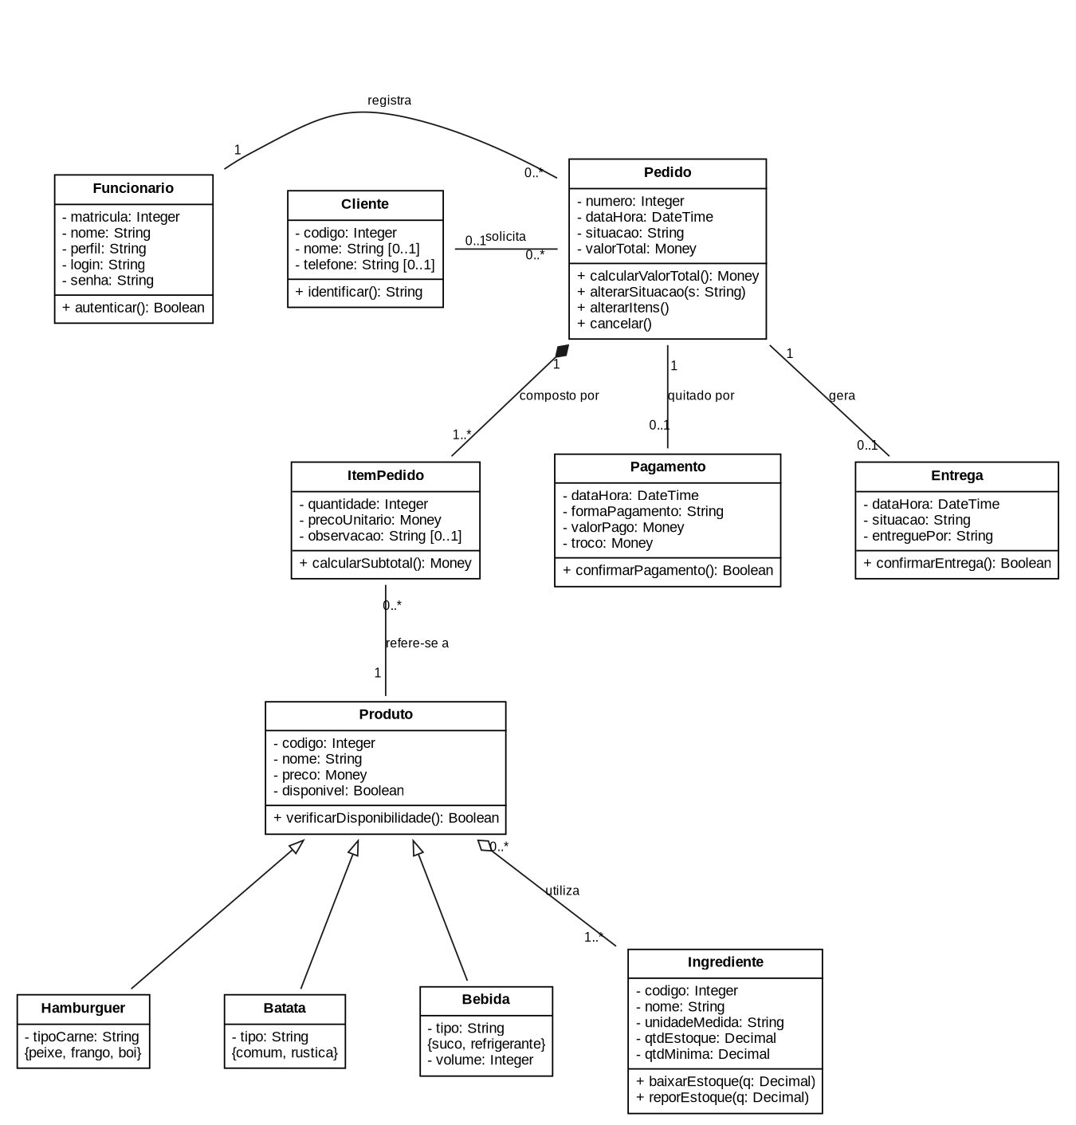
8.2 Descrição das Classes

Classe | Descrição | Caso de Uso relacionado
Funcionario | Representa o atendente, o pessoal da produção e o gerente que utilizam o sistema, identificados por perfil de acesso | UC1 a UC9
Cliente | Representa o cliente que solicita o pedido no caixa; a identificação é opcional e serve para a chamada na entrega | UC3, UC7
Pedido | Registra o pedido realizado, com número sequencial (senha), data/hora, situação e valor total | UC3, UC5, UC6, UC7
ItemPedido | Representa cada item que compõe o pedido, com quantidade, preço unitário e observação | UC3, UC5
Produto | Representa os itens comercializados pelo food truck, com preço e indicação de disponibilidade | UC1, UC3
Hamburguer | Especialização de Produto que identifica o tipo de carne (peixe, frango ou boi) | UC1, UC3
Batata | Especialização de Produto que identifica o tipo de batata (comum ou rústica) | UC1, UC3
Bebida | Especialização de Produto que identifica o tipo de bebida (suco de caixinha ou refrigerante) e o volume | UC1, UC3
Ingrediente | Representa os insumos utilizados na produção, com controle de quantidade em estoque e quantidade mínima | UC2, UC6
Pagamento | Registra o pagamento do pedido, com forma de pagamento, valor pago e troco | UC4, UC9
Entrega | Registra a entrega do pedido ao cliente, impedindo a entrega em duplicidade | UC7, UC8

8.3 Descrição dos Relacionamentos

Relacionamento | Tipo | Multiplicidade | Descrição
Funcionario - Pedido | Associação | 1 : 0..* | Um funcionário registra vários pedidos; cada pedido é registrado por um único funcionário
Cliente - Pedido | Associação | 0..1 : 0..* | O cliente pode ser identificado no pedido, sendo essa identificação opcional
Pedido - ItemPedido | Composição | 1 : 1..* | O pedido é composto por um ou mais itens; os itens não existem sem o pedido
ItemPedido - Produto | Associação | 0..* : 1 | Cada item do pedido refere-se a um produto do cardápio
Produto - Ingrediente | Agregação | 0..* : 1..* | Cada produto utiliza um ou mais ingredientes, que têm o estoque baixado na produção
Pedido - Pagamento | Associação | 1 : 0..1 | Cada pedido possui um único pagamento, registrado antes do envio à produção
Pedido - Entrega | Associação | 1 : 0..1 | Cada pedido gera um único registro de entrega, o que impede a entrega em duplicidade
Produto - Hamburguer / Batata / Bebida | Generalização | - | Hamburguer, Batata e Bebida são especializações de Produto, herdando código, nome, preço e disponibilidade

Regras de negócio associadas ao modelo: cada lanche vendido combina obrigatoriamente 1 hambúrguer com 1 batata, podendo incluir 1 bebida (RNG1), o que é representado pelas especializações Hamburguer, Batata e Bebida da classe Produto; o pedido só é enviado à produção após a confirmação do pagamento (RNG7); e um pedido só pode ser entregue uma única vez, quando estiver com a situação "Pronto" (RNG9 e RNG10).

